10.1 比

一、填空题。
1.( )∶24=$\frac{\text{( )}}{4}$=2÷( )=0.5
2.将8∶13的前项扩大到原来的4倍,要使比值不变,后项应增加( )。
3.甲数是乙数的1.25倍,甲数与乙数的最简单的整数比是( )。
4.某养鸡场公鸡的只数是母鸡的$\frac{3}{5}$,公鸡与母鸡的只数比是( ),公鸡占鸡总只数的$\frac{\text{( )}}{\text{( )}}$。
5.一个三角形的三个内角的度数比是3∶2∶1,这个三角形内最大的角的度数是( ),这是一个( )三角形。
6.两个正方体的棱长的比是2∶3,棱长总和的比是( ),表面积的比是( ),体积的比是( )。
7.月季花朵数的$\frac{3}{5}$是玫瑰花朵数的$\frac{2}{3}$,玫瑰花的朵数与月季花的朵数的比是( )。
8.从甲地到乙地,小王要50分钟,小李要60分钟,小王和小李所用时间的比是( ),小李和小王的速度比是( )。
二、判断题。(对的画“√”,错的画“✕”)
1.比的前项和后项同时乘或除以同一个数,比值不变。 ( )
2.甲数是乙数的$\frac{2}{3}$,甲数与乙数的比值就是$\frac{2}{3}$。 ( )
3.比值是0.75的比有无数个。 ( )
4.5分∶0.6时,化简后的比是5∶6。 ( )
5.被减数与差的比是8∶5,减数与差的比是3∶5。 ( )
三、选择题。(把正确答案的序号填在括号里)
1.一本书,已看了总页数的$\frac{3}{5}$,剩下的页数与已看的页数的比是( )。
A.3∶5 B.2∶5 C.2∶3
2.一个平行四边形与一个三角形的底的比是1∶2,高的比是1∶2,面积的比是( )。
A.1∶1 B.1∶2 C.1∶4
3.某工厂从甲车间调出$\frac{1}{10}$的人给乙车间,甲、乙两车间的人数正好相等。原来甲、乙两车间的人数比是( )。
A.10∶9 B.5∶4 C.11∶10
4.120克盐水中含盐20克,盐与水的质量比是( )。
A.1∶5 B.1∶6 C. 5∶6
5.同修一条路,甲队2小时修7千米,乙队3小时修10千米,甲、乙两队的工作效率的比是( )。
A.20∶21 B.21∶20 C.7∶10
四、先化简下面各比,再求比值。
25∶10 2.25∶9 $\frac{7}{8}$∶$\frac{3}{4}$

$\frac{3}{4}$∶0.25 $\frac{0\text{.}28}{0\text{.}04}$ 10分∶0.5时

$\frac{7}{8}$吨∶250千克 625立方分米∶$\frac{1}{8}$立方米

五、解决问题。
1.王大爷栽了杨树和柳树共400棵,杨树与柳树棵数的比是5∶3。杨树、柳树各栽了多少棵?

2.某种混凝土是黄沙、水泥和石子按4∶3∶5搅拌而成的,一个建筑工地需混凝土60吨,需黄沙、水泥、石子各多少吨?

3.一种药水是药粉和水按1∶30的比配成的,现在有药粉30千克,可以配制多少千克的药水?

4.甲、乙两车分别从相距560千米的两地相对开出,经过8小时相遇。已知两车的速度比是4∶3, 两车的速度各是多少?
答案提示：
一、1.12 2 4 2.39 3.5∶4 4.3∶5 $\frac{3}{8}$ 5.90°
直角 6.2∶3 4∶9 8∶27 7.9∶10 8.5∶6 5∶6
二、1.✕ 2.√ 3. √ 4.✕ 5. √
三、1.C 2.B 3.B 4.A 5.B
四、5∶2 $\frac{5}{2}$ 1∶4 $\frac{1}{4}$ 7∶6 $\frac{7}{6}$ 3∶1 3
7∶1 7 1∶3 $\frac{1}{3}$ 7∶2 $\frac{7}{2}$ 5∶1 5
五、1.5+3=8 杨树:400×$\frac{5}{8}$=250(棵)
柳树:400×$\frac{3}{8}$=150(棵)
答：杨树栽了250棵、柳树栽了150棵。
2.4+3+5=12 黄沙:60×$\frac{4}{12}$=20(吨)
水泥:60×$\frac{3}{12}$=15(吨) 石子:60×$\frac{5}{12}$=25(吨)
答：需黄沙20吨、水泥15吨、石子25吨。
3.30×(1+30)=930(千克)
答：可以配制930千克的药水。
4. 560÷8=70(千米/时) 4+3=7
甲车速度:70×$\frac{4}{7}$=40(千米/时)
乙车速度:70×$\frac{3}{7}$=30(千米/时)
答：甲车速度是40千米/时，乙车速度是30千米/时。

10.2 分数（1）
一、填空题。
1.$\frac{1}{2}$×$\frac{2}{7}$表示( )。
2.$\frac{3}{4}$×3写成加法算式是( ),表示( )。
3.$\frac{1}{5}$×( )=0.25×( )=1
4. 8的$\frac{3}{4}$是( ),$\frac{7}{12}$升的8倍是( )升。
5. 六年级一班有45人,女生占全班人数的$\frac{2}{5}$,女生有( )人,男生占全班人数的( ),男生有( )人。

二、判断题。(正确的画“√”,错误的画“✕”)
1. 1的倒数是1。 ( )
2. 12的$\frac{5}{6}$与20的$\frac{1}{2}$相等。 ( )
3. 两个分数相乘,积一定小于1。 ( )
4. 假分数的倒数都小于1。 ( )
5. 两根同样长的铁丝,分别剪去$\frac{1}{3}$和$\frac{1}{3}$米后,剩下的铁丝一样长。 ( )

三、选择题。(把正确答案的序号填在括号里)
1. 因为$\frac{3}{5}$×$\frac{5}{3}$=1,所以( )。
A.$\frac{3}{5}$是倒数 B. $\frac{3}{5}$和$\frac{5}{3}$都是倒数
C. $\frac{3}{5}$和$\frac{5}{3}$互为倒数
2. 某车间女职工人数占职工总人数的$\frac{2}{5}$,是把( )看作单位“1”。
A. 男职工人数 B. 女职工人数
C. 职工总人数
3. 已知a×$\frac{4}{3}$=b×$\frac{3}{4}$=c×$\frac{4}{4}$,且a、b、c都不等于零,a、b、c三个数中,( )最大。
A. a B. b C. c
4. 16的$\frac{1}{4}$比12个$\frac{1}{6}$( )。
A. 多2 B. 少2 C. 多4

四、在里填上“>”“<”或“=”。
$\frac{5}{9}$×$\frac{3}{5}$$\frac{5}{9}$ $\frac{8}{9}$$\frac{8}{9}$×$\frac{7}{9}$
$\frac{11}{16}$×$\frac{9}{10}$$\frac{11}{16}$ $\frac{3}{2}$×1919×$\frac{2}{3}$
$\frac{7}{15}$×$\frac{15}{7}$$\frac{7}{8}$×$\frac{8}{7}$ a×$\frac{2}{3}$a+$\frac{2}{3}$(a>0)

五、计算题。
1.直接写得数。
$\frac{1}{3}$×0= $\frac{1}{4}$×$\frac{2}{5}$= $\frac{5}{6}$×12=
$\frac{7}{12}$×$\frac{3}{14}$ = 45×$\frac{3}{5}$= 9×$\frac{7}{18}$=
$\frac{8}{9}$×$\frac{8}{7}$ = $\frac{2}{3}$×$\frac{9}{10}$= 18×$\frac{1}{6}$=
2.计算下面各题。
$\frac{1}{4}$×$\frac{3}{4}$×$\frac{2}{3}$ $\frac{3}{7}$×15×$\frac{7}{15}$ $\frac{5}{14}$×$\frac{3}{4}$×$\frac{7}{15}$ $\frac{2}{3}$×$\frac{5}{8}$×$\frac{1}{4}$ $\frac{3}{4}$×$\frac{2}{5}$×20 $\frac{7}{9}$×45×$\frac{4}{5}$

六、看图列式计算。
1.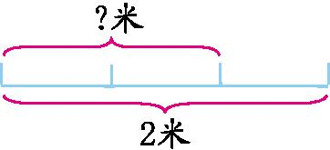

2. 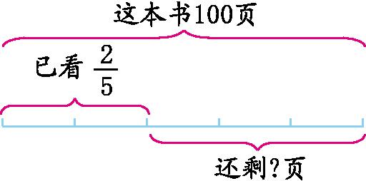

七、解决问题。
1.东胜区常住人口大约有40万人,其中外来人口占$\frac{3}{4}$。外来人口大约有多少万人?

2. 修路队要修一条长1200米的路,第一周修了全长的$\frac{1}{6}$,第二周修的是第一周的$\frac{3}{4}$,第二周修了多少米?

3. 有一捆铁丝,长144米,第一次用去全长的$\frac{1}{6}$,第二次用去全长的$\frac{1}{2}$,两次各用去这捆铁丝多少米?
4. 车间有52名工人,女工人数是车间总人数的$\frac{3}{4}$,具有大学学历的女工占女工总人数的$\frac{2}{3}$。这个车间具有大学学历的女工有多少名?
答案提示：
一、 1.$\frac{1}{2}$的$\frac{2}{7}$是多少或$\frac{2}{7}$的$\frac{1}{2}$是多少
2.$\frac{3}{4}$+$\frac{3}{4}$+$\frac{3}{4}$ 3个$\frac{3}{4}$是多少 3. 5 4
4. 6 $\frac{14}{3}$ 5. 18 $\frac{3}{5}$ 27
二、 1.√ 2.√ 3. ✕ 4. ✕ 5.✕
三、 1. C 2. C 3. B 4. A
四、< > < > = <
五、1.0 $\frac{1}{10}$ 10 $\frac{1}{8}$ 27 $\frac{7}{2}$ $\frac{64}{63}$ $\frac{3}{5}$ 3
2.$\frac{1}{8}$ 3 $\frac{1}{8}$ $\frac{5}{48}$ 6 28
六、1.2×$\frac{2}{3}$=$\frac{4}{3}$(米)
2.100×$\frac{2}{5}$=40(页) 100-40=60(页)
七、1.40×$\frac{3}{4}$=30(万人)
答：外来人口大约有30万人。
2.1200×$\frac{1}{6}$×$\frac{3}{4}$=150(米)
答：第二周修了150米。
3.144×$\frac{1}{6}$=24(米) 144×$\frac{1}{2}$=72(米)
答：第一次用去这捆铁丝24米，第一次用去这捆铁丝72米.
4.52×$\frac{3}{4}$×$\frac{2}{3}$=26(名)
答：这个车间具有大学学历的女工有26名。

10.3 分数（2）
一、判断。
1.甲数比乙数的$\frac{2}{5}$多3，乙数是单位“1”。（）
2. 3÷$\frac{1}{2}$-$\frac{1}{2}$÷3=0（）
3. 小明比小红重$\frac{1}{10}$，就是小红比小明轻$\frac{1}{10}$.（）
二、计算下列各题。（能简便计算的要简便计算）
（32×$\frac{3}{8}$+7）÷$\frac{19}{20}$ 12×（$\frac{3}{4}$-$\frac{5}{12}$+$\frac{1}{6}$）

三、解决问题。
1.表姐的年龄是妈妈的$\frac{1}{2}$，她比妈妈小25岁，妈妈的年龄是多少岁？

2.某班同学收集废纸和塑料瓶并卖给回收站，废纸买了12元，卖塑料瓶的钱是总钱数的$\frac{1}{3}$。卖废品共得多少钱？
参考答案：
一、判断。
1.甲数比乙数的$\frac{2}{5}$多3，乙数是单位“1”。（√）
2. 3÷$\frac{1}{2}$-$\frac{1}{2}$÷3=0（×）
3. 小明比小红重$\frac{1}{10}$，就是小红比小明轻$\frac{1}{10}$.（×）
二、计算下列各题。（能简便计算的要简便计算）
（32×$\frac{3}{8}$+7）÷$\frac{19}{20}$ 12×（$\frac{3}{4}$-$\frac{5}{12}$+$\frac{1}{6}$）
=（12+7）÷$\frac{19}{20}$ =12×$\frac{3}{4}$-12×$\frac{5}{12}$+12×$\frac{1}{6}$
=19×$\frac{20}{19}$ =9-5+2
=20 =6
三、解决问题。
1.表姐的年龄是妈妈的$\frac{1}{2}$，她比妈妈小25岁，妈妈的年龄是多少岁？
解：设妈妈的年龄是x岁。
x-$\frac{1}{2}$x=25
$\frac{1}{2}$x=25
x=50
答：妈妈的年龄是50岁。
2.某班同学收集废纸和塑料瓶并卖给回收站，废纸买了12元，卖塑料瓶的钱是总钱数的$\frac{1}{3}$。卖废品共得多少钱？
解：设卖废品共得x元。
x-$\frac{1}{3}$x=12
$\frac{2}{3}$x=12
x=18
答：卖废品共得18元。

10.4 方向与位置
一、看图填空。
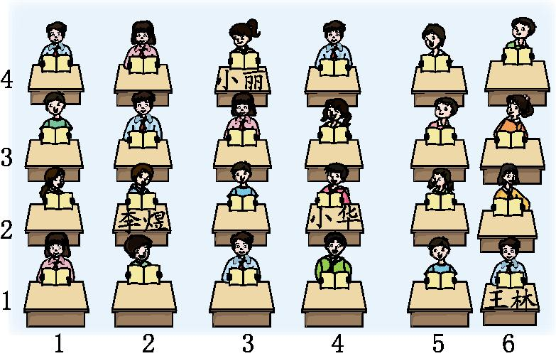
1.坐在(2,2)位置上的是( ),坐在(3,4)位置上的是( ),坐在(4,2)位置上的是( ),坐在(6,1)位置上的是( )。
2.奇奇的座位在第6列第2行,应表示为( );小方的座位在第2列第4行,应表示为( );王岩的座位表示为(4,3),是第( )列,第( )行;小平的座位表示为(1,2),是第( )列,第( )行。

二、判断题。(正确的画“√”,错误的画“✕”)
1.我们一般把竖排叫作行,横排叫作列。 ( )
2.确定第几列一般从左往右数,确定第几行一般从前往后数。 ( )
3.数对(m,n),n表示列数,m表示行数。 ( )
4.知道了物体的方向就能确定物体的位置。 ( )

三、选择题。(把正确答案的序号填在括号里)
1.丽丽坐在教室的第3列第2行,用(3,2)表示,小红坐在教室的第3列第1行,应用( )表示。
A.(1,3) B.(3,1)
C.(1,1) D.(3,3)
2.( )与北偏东30°的方向相反。
A.北偏东60° B.北偏西60°
C.南偏西30° D.南偏东60°
3.小露坐的位置是(3,5),她的同桌坐的位置可能是( )。
A.(3,4) B.(3,6)
C.(4,5) D.(4,6)
4.学校在希望书店的东南方向,那么希望书店在学校的( )方向。
A.西南 B.西北
C.东北 D.正北
5.星期天,方方去动物园玩,目前他所在的位置是(2,3),观赏老虎的地方是(3,6),观赏猴子的地方是(1,5),观赏狮子的地方是(2,2),观赏孔雀的地方是(4,2),其中观赏( )的地方离方方最近。
A.老虎 B.猴子
C.狮子 D.孔雀

四、用数对表示下面各点的位置。
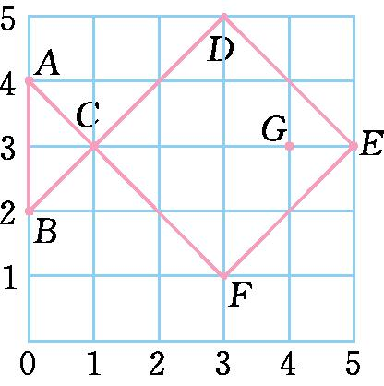

五、字母墙里的秘密。
以上内容仅为本文档的试下载部分，为可阅读页数的一半内容。如要下载或阅读全文，请访问：https://d.book118.com/775113134044011034

